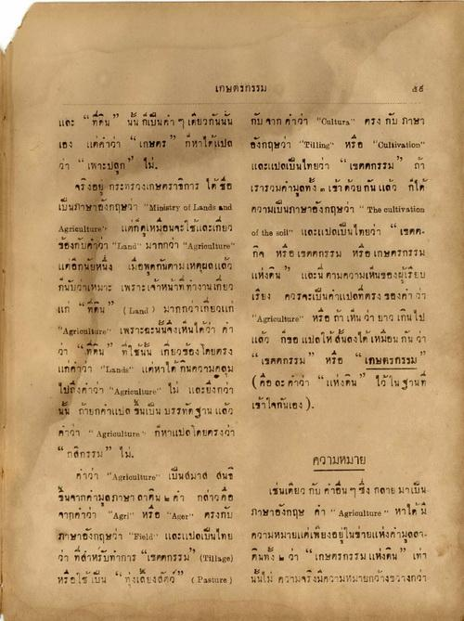
เกษตรกรรม
และ “ที่อน” นั้น ก็เป็นคํา ๆ เดียวกันนั้น เอง แต่คาว่า “เกษตร” ที่หาได้แปล ว่า “เพาะปลูก ไม่
จริงอยู่ กระทรวงเกษตราธิการ ได้ ชื่อ เป็นภาษาอังกฤษว่า “Ministry of Laudi and Agriculture” แต่ดูเหมือนจะใช้และเกี่ยว ข้องกับคําว่า “Land” มากกว่า “Agriculture” แต่อีกนัยหนึ่ง เมื่อพูดกันตามเหตุผลแล้ว ก็นับว่าเหมาะ เพราะเจ้าหน้าที่ทางาน เกี่ยว แก่ “ที่ดิน” (Land ) มากกว่าเกี่ยวแก่ “Agriculture” เพราะฉะนั้นจึงเห็นได้ว่า คา ว่า “ที่อน” ที่ใช้นั้น เกี่ยวข้องโดยตรง แก่คาว่า "Lands” แต่หาได้ กินความคลุม ไปถึงคําว่า “Agriculture” ไม่ และยิ่งกว่า นั้น ถ้ายกว่าแปด ขึ้นเป็น บรรทัดฐาน แล้ว คาว่า “ Agriculture” ที่หาแปด โดยตรงว่า “ กสิกรรม” ไม่.
คาว่า “Agriculture” เป็นสมาส สนธิ ขึ้นจากคามูลภาษา ลาติน 5 ค่า กล่าวคือ จากค่าว่า “Agrl" หรือ “Aer” ศรงกับ ภาษาอังกฤษว่า "Bield" และแปลเป็นไทย ว่า ที่สาหรับทาการ “เขตตกรรม (Plate) หรือใช้เป็น “ ทุ่งเลี้ยงสัตว์” (Pasture)
กับ จาก คาว่า “Chulture” ตรง กับ ภาษา อังกฤษว่า “Tilling” หรือ “Cultivation” และแปลเป็นไทยว่า “เขตตกรรม” ถ้า เรารวมค่ามูลทั้ง ๓ เข้าด้วยกันแล้ว ก็ได้ ความเป็นภาษาอังกฤษว่า " The ultivation of the soil” และแปลเป็นไทยว่า “เขตต. กิจ หรือ เรตตกรรม หรือ เกษตรกรรม แห่งดิน” และนี่ ตามความเห็นของผู้เรียบ เรียง ควรจะเป็นกาแปลที่ตรงของคาว่า “A iriculture” หรือ ถ้า เห็น ว่ายาว เกินไป แล้ว ก็ขอ แปลให้สั้นลงได้ เหมือนกัน ว่า “เขตตกรรม” หรือ “เกษตรกรรม (คือ ละคาว่า “แห่งดิน” ไว้ในฐานที่ เข้าใจกันเอง )
ความหมาย
เช่นเดียว กับ ค่าอื่น ๆ ซึ่ง กลายมาเป็น ภาษาอังกฤษ ค่า " Agriculture " หาได้ มี ความหมายแต่เพียงอยู่ในข่ายแห่งค่ามูลตา ในทั้ง ว่า “เกษตรกรรม แห่งดิน” เท่า นั้นไม่ ความจริงมีความหมายกว้างขวางกว่า

